研修案内（表面）

参加無料

**特定事業所における防災対策講座**

**【中・上級級編】（有害・危険物質等への対応）**

自衛防災組織の要員が毒劇物の除外方法や有害・危険物質対応要領について理解・習得することを目標に開催します。

この研修を通じ、いざというときに備えた知識を高めていただけるよう、是非ご参加ください。

■日時■

　令和３年１月１３日（水曜日）１３時００分～１６時３０分（受付１２時３０分～）

**申込期限：１月７日（木曜日）**

■場所■

千葉県消防学校　防災研修センター（所在地：市原市菊間７８３番地１）

※当日は、教育棟１階に入り、受付を済ませて、研修室にお集まりください。

■内容■

13:00-13:10　スケジュール等説明

13:10-15:20　講義１．有害・危険物質等の対応要領について

　　　 ２．初期離隔区域の設定

15:30-16:20 実技３．ゾーニングの設定演習

講師：東電フュエル（株）　大久保　義典　氏

16:20-16:30　研修講座の総括等



■定員・対象■

　１５名（県内特定事業所の自衛防災組織担当者）

■服装・携行品■

筆記用具、マスク着用

■駐車場■　有

■中止連絡■

荒天等により研修を中止する場合は、申込書に記載いただいたメールアドレスまたは電話番号に

千葉県防災研修事業受託者（(株)総合防災ソリューション）から連絡します。

■その他■

・感染予防のため、研修への参加に当たっては、手洗い、マスクの着用を含む咳エチケットの実施、

風邪のような症状があるなど、体調がすぐれない場合には参加をお控えいただくなど、ご協力を

お願いします。

・消防学校敷地内は、禁煙です。

・消防学校教育棟１階の飲料用自販機を利用できます。研修室に飲物を持ち込む場合は、ペットボトルなど、蓋のついた容器に入ったもののみにしてください。

※ゴミ等は、各自でお持ち帰りください。

|  |
| --- |
| 主催：千葉県 |

特定事業所における防災対策講座【中・上級編】（有害・危険物質等への対応）令和３年１月１３日開催

　　研修案内（裏面・申込書）

申　込　書

|  |  |  |  |  |  |
| --- | --- | --- | --- | --- | --- |
| １ | 氏名・性別 | | | | 事業所の所在市町村 |
| 男・女 | | | |  |
| 事業所・部署名 | | | | |
|  | | | | |
| 車両の利用 | | 電話番号 | メールアドレス | |
| 有・無 | （　　　　　　両） |  |  | |
| ２ | 氏名・性別 | | | | 事業所の所在市町村 |
| 男・女 | | | |  |
| 事業所・部署名 | | | | |
|  | | | | |
| 車両の利用 | | 電話番号 | メールアドレス | |
| 有・無 | （　　　　　　両） |  |  | |

※　１月７日（木）までにお申し込みください。

※　申し込み多数の場合は、抽選とさせていただきます。

参加決定者には、メールまたは電話で１月８日（金）までに連絡します。

申込方法

上記申込書に必要事項を記入の上、電子メールまたはファックスにて送付　してください。（３名以上申し込む場合は、申込書を複数枚使用してください。）

　　■　電子メール　　chibakensyu@dpsol.co.jp

　　　　　　　　　　　研修担当　山口、長橋、鎌田

　　　　　　　　　　　（千葉県防災研修事業受託者：（株）総合防災ソリューション）

　　■　ファックス　　０４３６－６３－５４３９

　　■　問合せ先　　０４３６－６３－５４３８　防災研修センター

アクセス

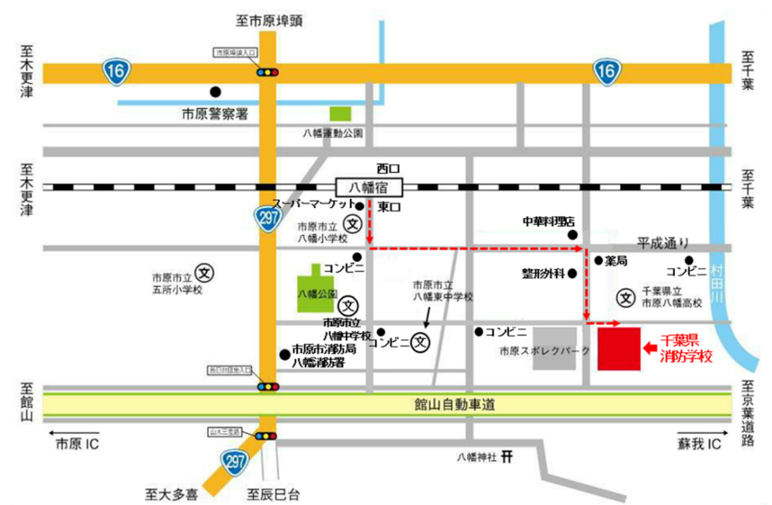

■ **公共交通機関をご利用の場合**

　鉄道：ＪＲ「八幡宿駅」東口下車

徒歩約２０分

■ **お車をご利用の場合**

蘇我ＩＣ（京葉道路）出口から約４km

市原ＩＣ（館山自動車道）出口から約７km

※　千葉県立市原八幡高等学校が

目印です。

　（市原八幡高校と館山自動車道の間に

消防学校があります。）